**Отчет о проведении мероприятий**

**в рамках декады истории проводимой в период с 2 по 13 декабря 2024 года,**

**КГУ «Вечерняя школа города Макинск»**

**за 2024-2025 учебный год**

Отчет о декаде истории С 2 по 13 декабря 2024 года Методическое объединение учителей включили в план декады конкурсы, игры, викторины, открытые уроки на которых учащимся была предоставлена возможность продемонстрировать интерес к истории своей страны, изучить истоки прошлого и становления Независимого государства, проверить творческие и интеллектуальные способности, умение аргументированно высказывать свое мнение с опорой на социальный опыт и знания фактов.

Цель: Повысить уровень профессиональной компетенции учителей в рамках плана методической работы, а также развивать познавательную и творческую активность учащихся на уроках истории. В декаде предмета «История» приняли учащиеся 11-12 классов. С 2 декабря стартовало открытие декады. На линейке учащиеся были ознакомлены с выдающимися деятелями и правителями нашего Независимого государства, писателями, переводчиками, Героями Великой Отечественной войны: Маншук Маметова; Ахмет Байтурсынов; Кенесары хан. Учащиеся 11-12 классов выступавшие в роли своих героев Слипушенко Александр поведали ребятам о том, что это за исторические личности, исполнили отрывки из стихотворений и поэм, предстали в лице данных героев.

05.12 Всем учащимся 11-12 классов было дано творческое задание «Символы Независимого Казахстана». Ребята очень ответственно отнеслись к данному заданию. На суд жюри было представлено 28 работ на формате А-4. Тематика рисунков была разнообразна: здесь и государственная символика РК; Сакральные места нашей Родины; Редкие животные, занесенные в Красную книгу; поэты и писатели. Жюри были отмечены работы 12 А-класса.

6 декабря среди 11-12 классов состоялось открытое внеклассное мероприятие в формате «Своя игра» посвященное «Памятным датам и лицам в истории Казахстана». Учитель истории Рысмуханова А.С. рассказала учащимся об истории государственных символов - герба; флага и гимна. Ознакомила с правилами игры. На протяжении всей игры учащихся сопровождало музыкальное оформление и оригинальный голос ведущего одноименной игры. Победу в данной игре с небольшим перевесом одержала команда 12 «Б» класса. Целью данного мероприятия было: повысить интерес учащихся к истории своего родного края, государства. Гостями на данном мероприятии были: учитель русского языка и литературы Каренова Р.К., учитель биологии БекниязоваА.Ш..

6 декабря был урок 12 классах сучителем истории Рысмуханова А.С. проводила урок в 12 «А» классе по теме «Влияние Черного Моря на развитие Европейских государств» Цель данного урока была в том, чтобы научить учащихся пользоваться интерактивными играми на уроке, и развить творческие способности и навыки при работе с доской. Ребята активно работали в группе, разделенной по цветам настроения к сегодняшнему уроку. Разрабатывали свое видение процветания государвст в период нестабильной экономики Европы. Отличившиеся ученики были награждены стикерами с наилучшими пожеланиями в течении дня.

10.12 Учитель истории Кожахметов Д.М.. проводил открытый урок в 12 «б» классе по теме: «Берельские Курганы». Учитель начал свой урок с вопросов для подготовки к теме урока, учащиеся отвечают на вопросы, опирались на знания, полученные на уроках истории, а также демонстрировали свой общекультурный кругозор. Наилучшие ученики были награждены высокими оценками.

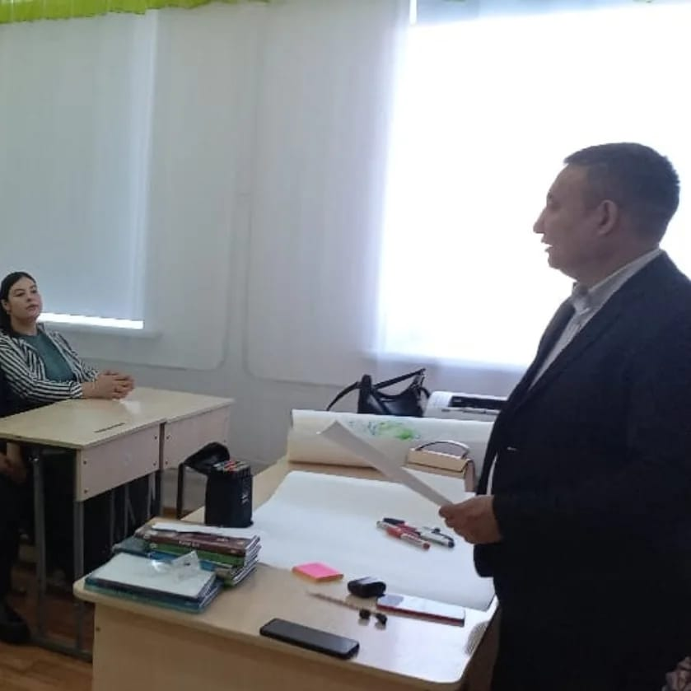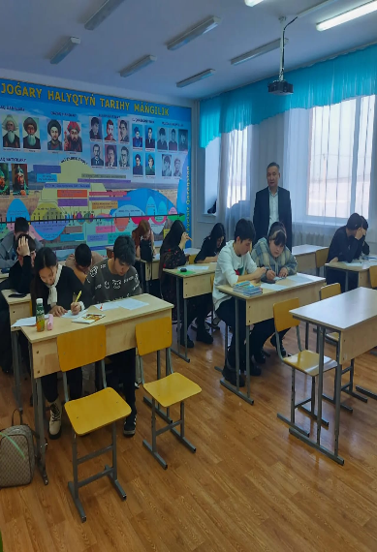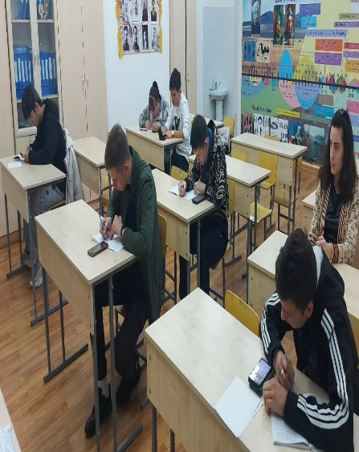

11.12-Учитель истории Рысмуханова А.С. проводила внеклассное мероприятие «Дебатный турнир» среди 12-х классов на тему «Алаш орда». Учитель ознакомила учащихся с правилами, проведения турнира, с предыстории Алашской автономии, с участниками событий того времени. Ребятам были представлены резолюции, где команды соперников отстаивали свои точки зрения и делились своим мнением по каждому вопросу. Победители данного мероприятия были награждены грамотами.

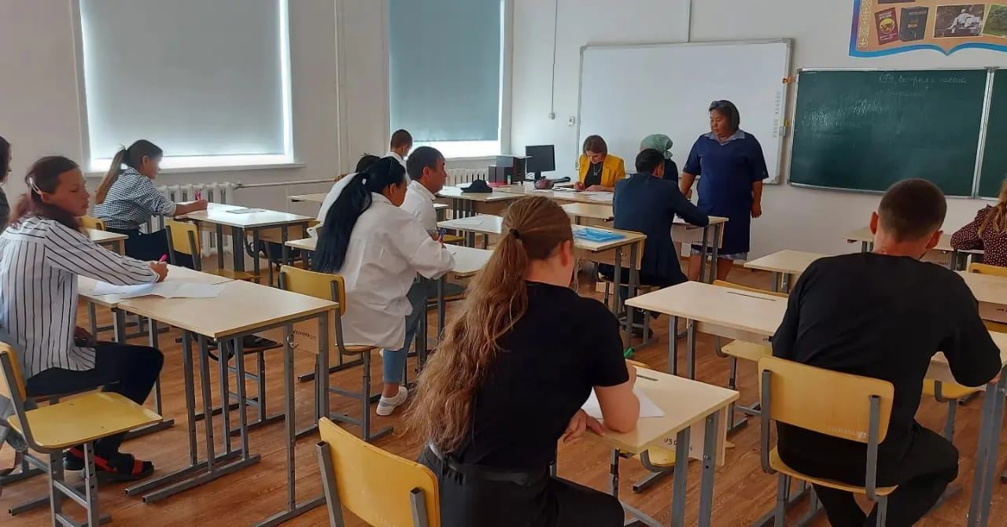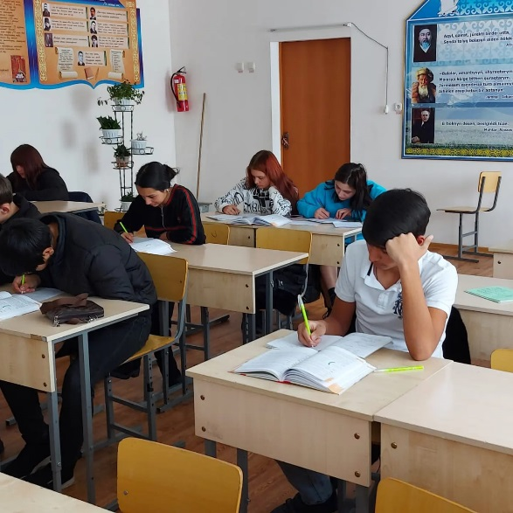

12.12 декабря, учитель истории Кенжебаев Д.М. проводил внеклассное мероприятие квест-игра «По стопам истории» среди 12-х классов. Ребята в роли путешественников побывали в разных временных отрезках истории нашего государства, с помощью машины времени. По методу «Автобусная остановка» были распределены темы и роли участников. Цель урока: воспитание патриотических чувств и гордости за свою страну. Жюри: Акимбаева Ш.Т. ,Салимжанова Н.М. состоявшее, из учителей школы подвело итоги. Места распределились следующим образом. Выиграла команда 12Б класса, 11а и 12а соответственно на своих местах. Игра прошла очень увлекательно.

11 декабря прошел открытый урок в 11А класса на тему: Саки - история государственности» с участием учителя истории Рысмуханова А.С.. Цель данного урока: познакомить учащихся с первыми государственными объединениями на территории Центральной Азии. Урок прошел интересно, позитивно. Ребята активно работали на уроке. Урок был наглядный и интерактивный.

13 декабря день было проведено закрытие декады и подведены итоги. Все участники были награждены грамотами.

Руководитель ШМО ОГН _________ Искакова Г.С.